Link layout bài tập: <https://drive.google.com/file/d/1SzcjHDtARXfP9tgFI-8icvj41mBxaWXu/view?usp=sharing>

# Xây dựng ứng dụng đổi màu ngôi nhà

Link demo:<https://change-color-house.vercel.app/>

1. Load danh sách ô màu lên UI

Khi trang web hiện lên, hàm load các ô màu được gọi để thêm các thẻ button color cho colorContainer

* + Mảng màu:

const colorList = ["pallet", "viridian", "pewter", "cerulean", "vermillion", "lavender","celadon","saffron","fuschia","cinnabar"];

* Sử dụng arrow function tạo hàm load danh sách các ô màu:

html sau khi load các ô màu:

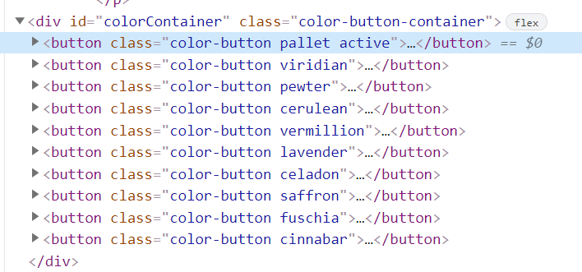

1. Đổi màu ngôi nhà
   * Sử dụng arrow function tạo hàm đổi màu ngôi nhà
   * Khi click vào ô màu, copy class color của ô màu và gắn vào thẻ house

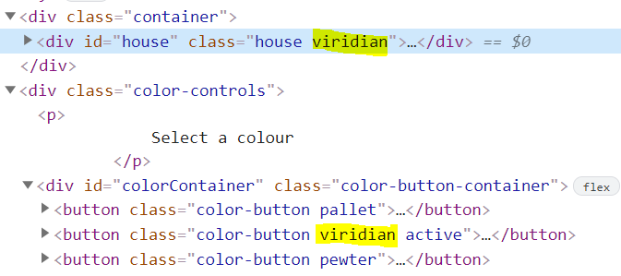

# Tính điểm trung bình

Link demo: <https://calculate-average-es-6.vercel.app/>

Viết chương trình tính điểm trung bình cho cả 2 khối lớp 1 và 2. Cả 2 khối lớp dùng chung 1 hàm tính điểm trung bình

* Sử dụng arrow function xây dựng hàm tính điểm trung bình
* Dùng Rest Parameter cho tham số của hàm tính điểm trung bình
* Hiện điểm trung bình lên UI như hình bên dưới

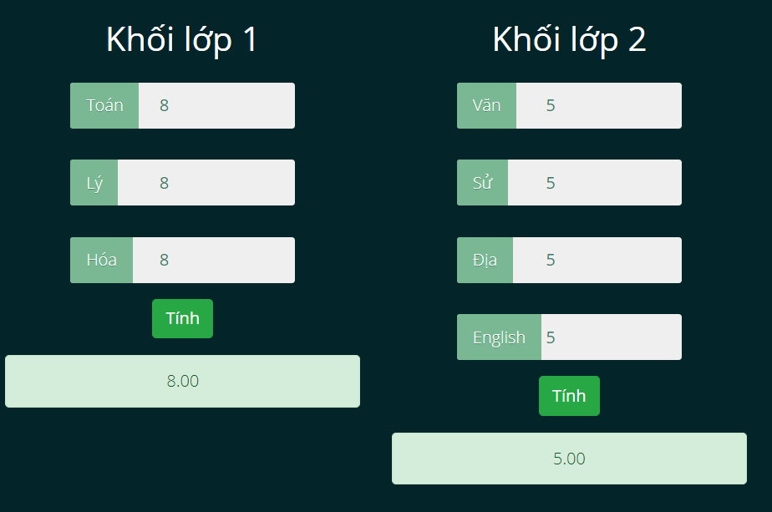

# Xây dựng hiệu ứng Jump text khi hover

Link demo: <https://jump-text.vercel.app/>

Khi hover vào từng chữ, chữ sẽ được phóng to.

HTML khi chưa có hiệu ứng:





HTML sau khi xây dựng hiệu ứng

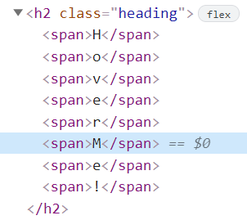



* Sử dụng arrow function và xây dựng hàm thêm hiệu ứng jump text
* Lấy nội dung text “Hover Me!” của class heading
* Sử dụng Spread Operator để tách từng ký tự của text “Hover Me!” => [“H”,”o”,”v”,”e”,”r” ,“M”,”e”,”!”]
* Tạo các thẻ span chứa các ký tự chữ sau khi đã tách được và thêm các thẻ span đó vào thẻ heading
* Code mẫu sử dụng Spread Operator để tách từng ký tự 